1. CListCtrl用法小结

1.1 添加网格，整行选中

m_poslist.SetExtendedStyle(LVS_EX_FULLROWSELECT|LVS_EX_GRIDLINES);

1.2 增加列，设置标题

m_poslist.InsertColumn(0,_T("地名"),0,80);

m_poslist.InsertColumn(1,_T("经度"),0,80);

m_poslist.InsertColumn(2,_T("纬度"),0,80);

1.3 增加行，并设置文本

int n=m_poslist.GetItemCount();

m_poslist.InsertItem(n,strCity);

m_poslist.SetItemText(n,1,strLat);

m_poslist.SetItemText(n,2,strLon);

这里要注意的是，InsertItem是增加行并首列的文本，SetItemText是设置除首列外其它列的文本。

1.4 查是否重复

int index=0;

BOOL bFind=FALSE;

while (index<m_poslist.GetItemCount()&&!bFind)

{

CString strTempCity,strTempLat,strTempLon;

strTempCity=m_poslist.GetItemText(index,0);

strTempLat=m_poslist.GetItemText(index,1);

strTempLon=m_poslist.GetItemText(index,2);

if (strTempCity==strCity&&strTempLat==strLat&&strTempLon==strLon)

{

bFind=TRUE;//有重复

return;

}

index++;

}

如果该段程序执行完，并没有return，表明没有重复行

1.5 删除选择的行

int index=m_poslist.GetNextItem(-1,LVNI_SELECTED);

m_poslist.DeleteItem(index);

1. 根据经纬度计算两点的距离

/**********************************************************

*函数名：get_distance(double lat1, double lng1, double lat2, double lng2)

*参数：

lat1 点1的维度（度）

lng1 点1的经度（度）

lat2 点2的维度（度）

lng2 点2的经度（度）

*返回：两点的距离(km)

*说明：给定两点的经纬度，计算两点的距离

***********************************************************/

double radian(double d)

{

return d * 3.141592653 / 180.0; //角度1? = π / 180

}

//计算距离

double get_distance(double lat1, double lng1, double lat2, double lng2)

{

double EARTH_RADIUS=6371.004;

double radLat1 = radian(lat1);

double radLat2 = radian(lat2);

double a = radLat1 - radLat2;

double b = radian(lng1) - radian(lng2);

double dst = 2 * asin((sqrt(pow(sin(a / 2), 2) + cos(radLat1) * cos(radLat2) * pow(sin(b / 2), 2) )));

dst = dst * EARTH_RADIUS;

// dst= round(dst * 10000) / 10000;

return dst;

}

1. 用CImage绘图的时候

Img.StretchBlt(hDC,0,0,300,300);即可，但是如果放在一个函数中，比如这样：

void CImgTestDlg::DisplayMap(HDC hDC,CImage img)

{

Img.StretchBlt(hDC,0,0,300,300);

}

在调用的时候这样调用

DisplayMap(hDC,img);

在第二次调用的时候会有错误！

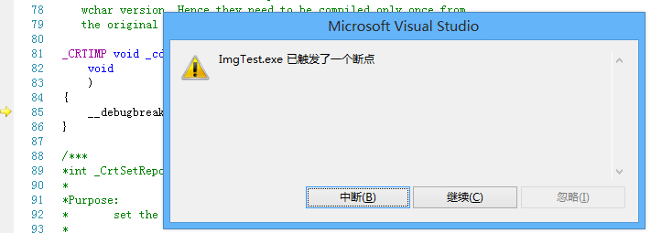

一直弄不清原因。

解决方法如下，函数的形参用指针类型：

void CImgTestDlg::DisplayMap(HDC *hDC,CImage *img)

{

img->StretchBlt(*hDC,CRect(0,0,300,300),CRect(0,0,300,300));

}

调用的时候：

DisplayMap(&hDC,&img);

即可。